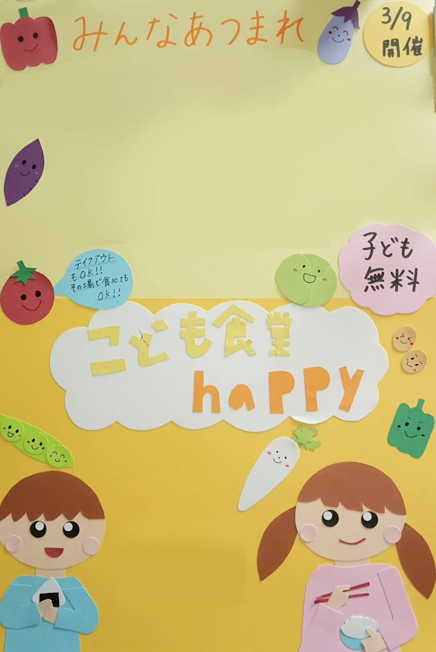

**こどもはひとりできても大丈夫！！**

**大人は子ども同伴で来てね♬**

**子どもだけでなく、忙しい保護者の方たちも**

**応援し支えたいと思っています。**



**インスタフォローしてね♬**

**子ども食堂happy**



**次回開催日：令和６年３月９日（土）**

**第2土曜日開催　　１２時～１３時**

**場所：平野住区センター**

**子ども無料・大人２００円 ※子育て世帯（中学生まで）**

**※事前予約制（✉☎どちらでも可）**

**yu.ay.25@gmail.com / 080-7349-1880　担当　寺田**